De dam =Een dam is een dwars door een water gelegen afsluiting, bedoeld om water te keren of te beheersen.

De dijk = een door mensen aangelegde waterkering, die het achterliggende land beschermt tegen overstromingen.

De Deltawerken = een verdedigingssysteem in Nederland tegen hoogwater uit zee dat in het bijzonder voor de provincies Zeeland, zuidelijk Zuid-Holland en Noord-Brabant geldt

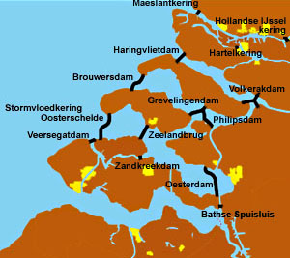
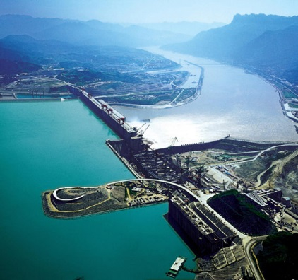
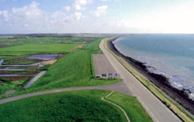
Het deltaplan=een plan om Nederland te beschermen tegen het water
De deltawerken
De dijk
De dam

